VRATI SE JEDNO POLJE NAZAD

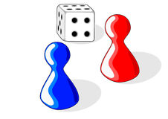

BROJI UNAZAD

OD 20

13 - = 10

ISPRIČAJ JEDAN VIC

IDI OPERI ZUBE

**CILJ**

URADI 9 TRBUŠNJAKA

KAŽI 3 RIJEČI SA POČETNIM GLASOM V

PRESKOČI DVA POLJA

OTPJEVAJ NEŠTO

LEJLA IMA 4 CVIJETA, A ŽANA 6. KOLIKO CVJETOVA IMAJU UKUPNO?

DODATNO BACANJE

11 - = 5

URADI 7 SKLEKOVA

SVI IGRAČI MORAJU OPRATI RUKE

VRATI SE NA POČETAK

6 + = 9

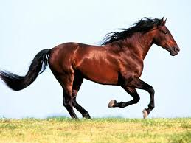

KOLIKO IMA GLASOVA?

KAŽI REČENICU KOJA SE SASTOJI OD 3 RIJEČI

KAŽI REČENICU NA OSNOVU SLIKE

POPIJ ČAŠU VODE

URADI 10 ČUČNJEVA

IZRAČUNAJ:

5 + 6 =

**START**